
CÂMARA MUNICIPAL DE ITAPEVI
ENCAMINHA-SE
16/08/2022

_______________________
PRESIDENTE

Indicação Nº 1673/2022
Súmula: Indico ao Governo Municipal, na pessoa do Prefeito Igor Soares, a reforma total do CEMEB Machado de Assis, localizado na Rua: Bolívar – Nº65 – Bairro: Jardim Cruzeiro – CEP: 06680-670 – Itapevi – S.P.

INDICO à Mesa, após ouvido o Douto Plenário, na forma regimental vigente, seja oficiado ao Prefeito Municipal, Excelentíssimo Senhor Igor Soares, para que solicite ao Órgão Municipal competente, a reforma total do CEMEB Machado de Assis, localizado na Rua: Bolívar – Nº65 – Bairro: Jardim Cruzeiro – CEP: 06680-670 – Itapevi – S.P.

Justificativa
Senhor Presidente: -
Senhoras e Senhores Vereadores: -

Essa indicação tem como objetivo elevar ao Executivo o pedido dos pais e funcionários da CEMEB Machado de Assis. O fato é que todas nossas escolas necessitam de atenção e de reforma, quanto à manutenção constante e conservação, porém, conforme podemos visualizar nas fotos em anexo a referida escola não recebe qualquer tipo de cuidado. Atualmente se encontra em condições precárias, precisando de uma reforma urgente, tanto em sua estrutura física como na manutenção dos equipamentos que compõem o espaço. A situação pode-se dizer que é de total abandono, diante do exposto elevo ao Executivo essa Indicação, solicitando para o mais breve, respondermos a solicitação dos pais e funcionários, dado ao fato que a referida instituição de ensino tem um papel fundamental na vida de todos os munícipes dessa região, os quais ali usufruem dos ensinamentos oferecidos.

Desde já agradeço, e conto com a compreensão de Vossa Senhoria.

Sala das Sessões Benvindo Moreira Nery, 09 de agosto de 2022.
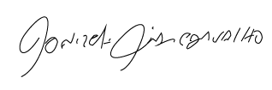
Donizetti Dias Carvalho
Vereador “Zetti da Adega”

ANEXO Indicação Nº 1673/2022
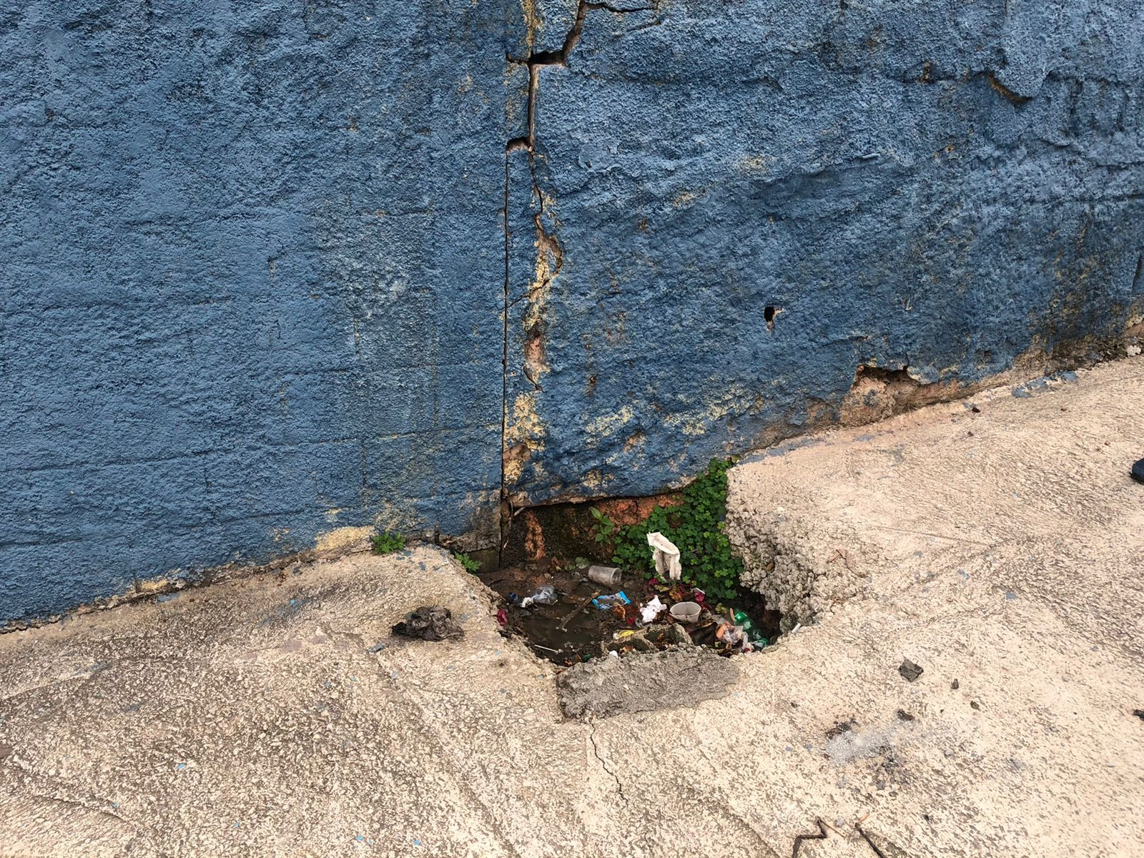
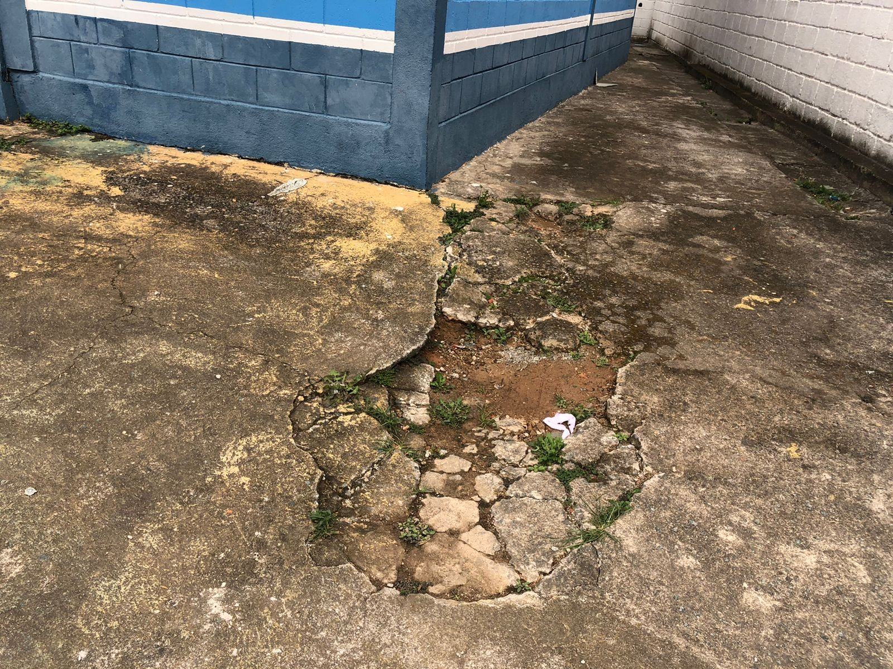
Donizetti Dias Carvalho
Vereador “Zetti da Adega”
ANEXO Indicação Nº 1673/2022
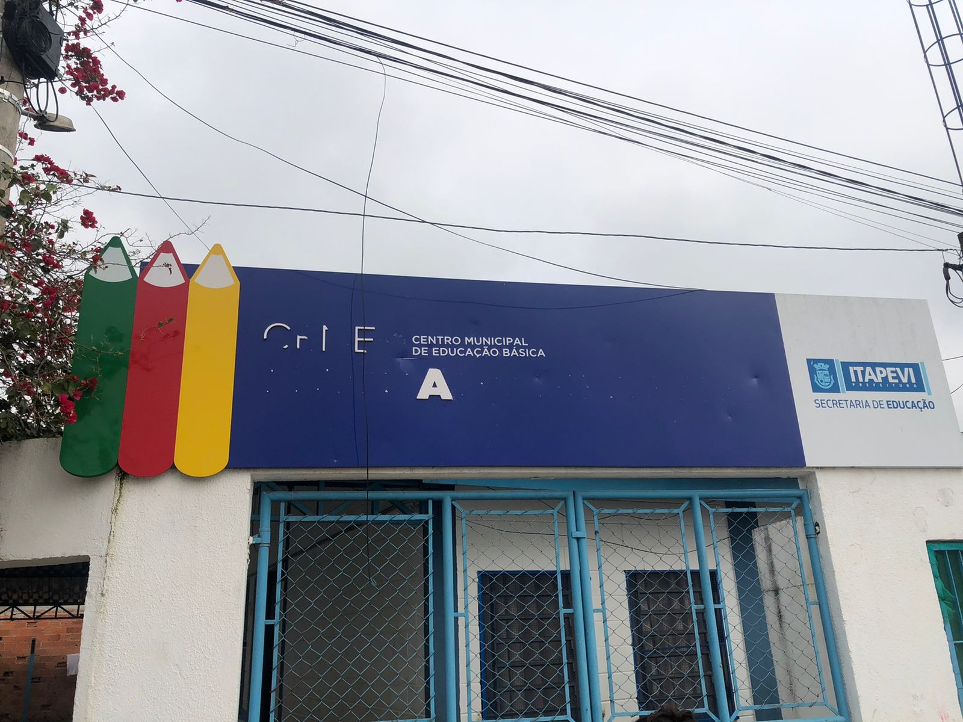
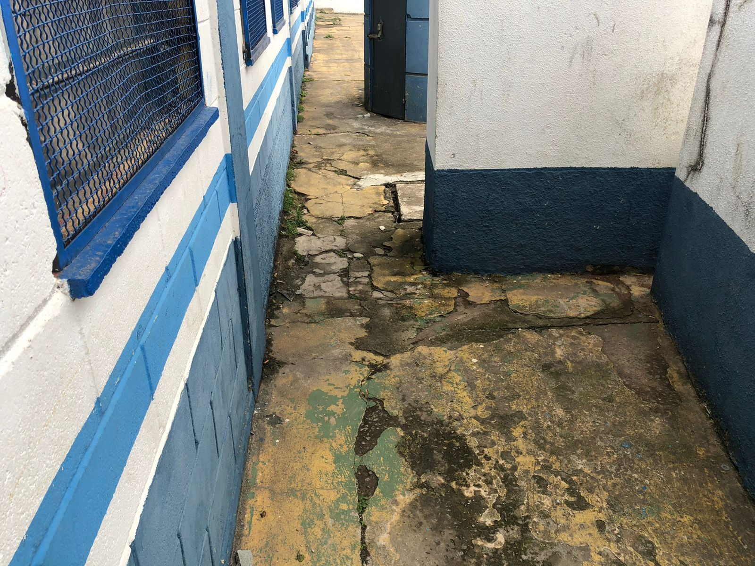
Donizetti Dias Carvalho
Vereador “Zetti da Adega”
ANEXO Indicação Nº 1673/2022
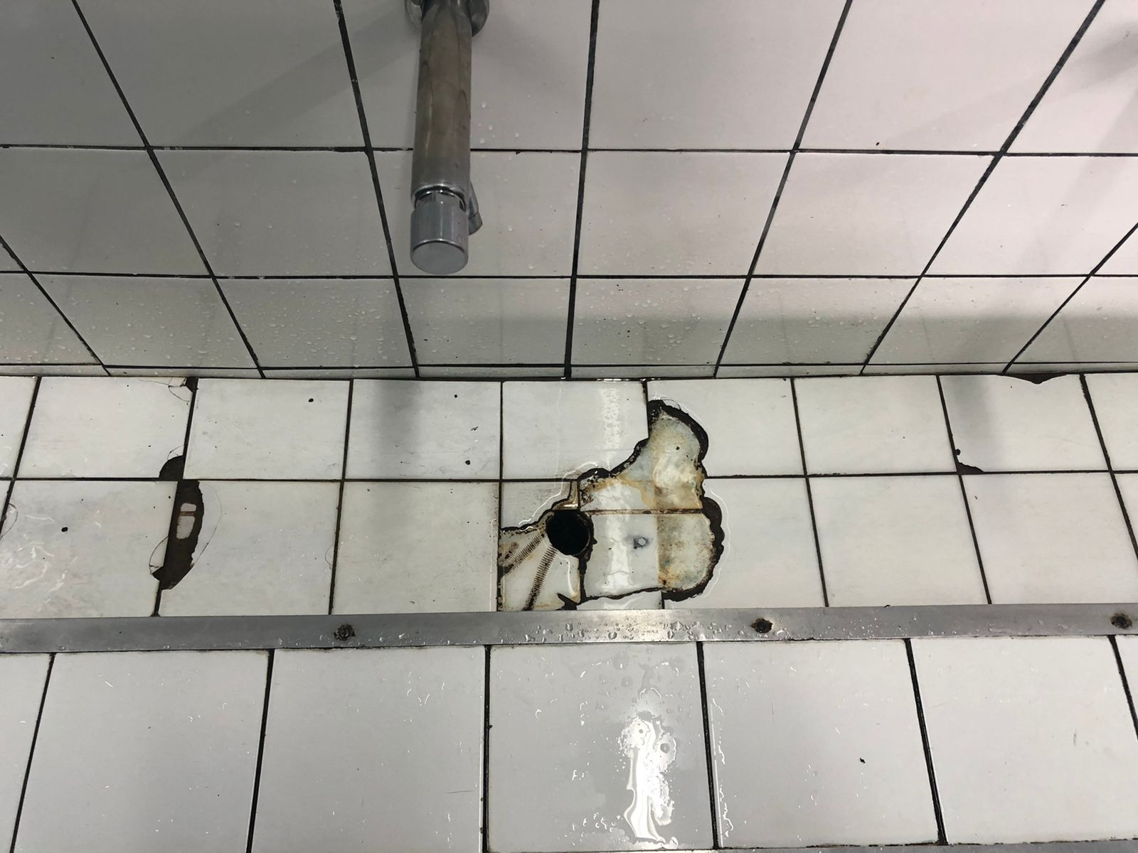
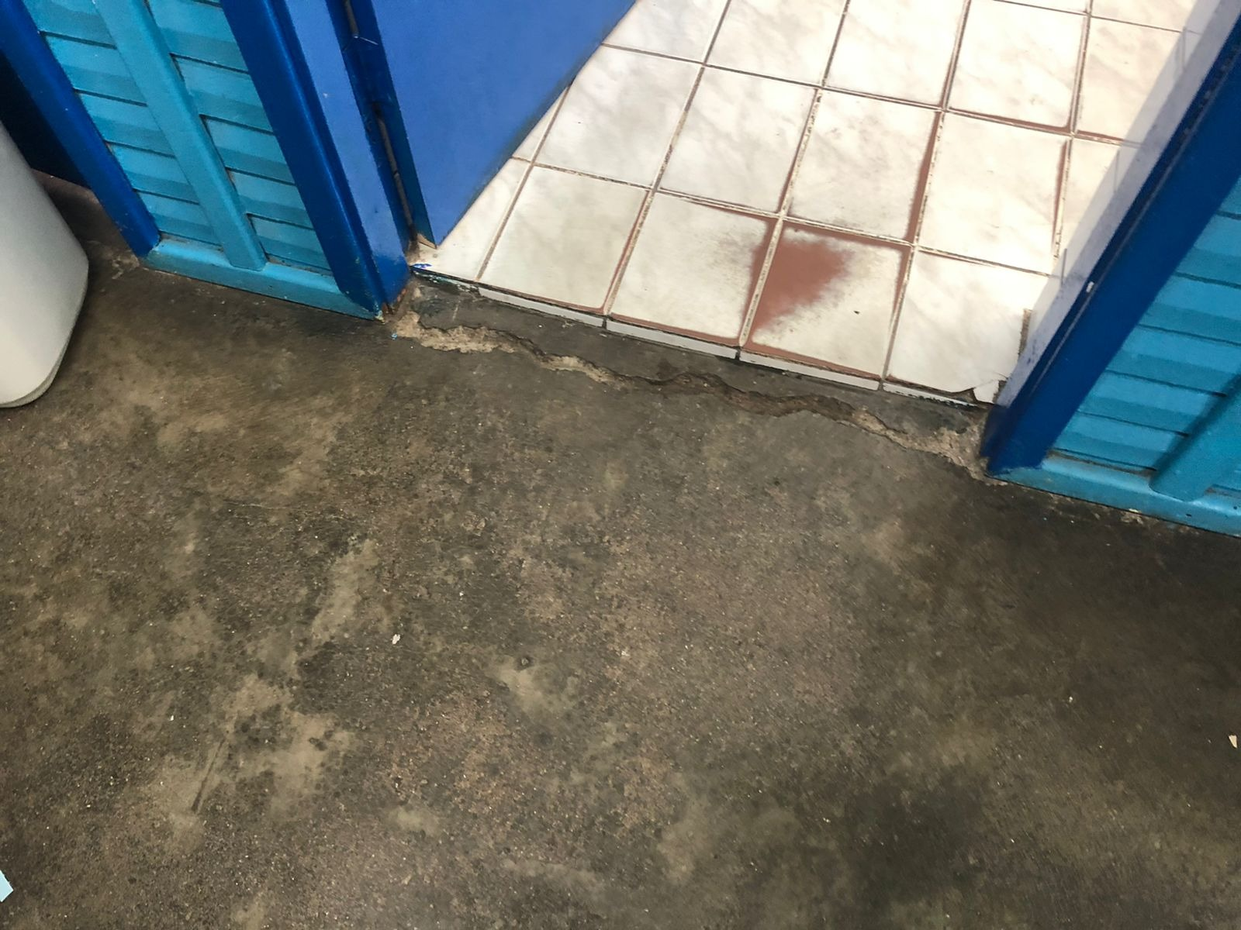

Donizetti Dias Carvalho
Vereador “Zetti da Adega”

